黑土地赋能乡村共富的实践研究
——以黑龙江省哈尔滨市双城区为例
摘要：
扎实推进共同富裕是乡村振兴战略的核心目标，东北地区农业区县怎样依托黑土地资源，在产业链短板突出、城乡发展不均衡的条件下实现跨越式发展，仍是亟待回应的现实课题。本文以哈尔滨市双城区为研究对象，综合运用文献分析、公开统计数据与实地调研报道梳理等方法，围绕黑土地资源如何赋能县域共同富裕为主线，并延伸挖掘双城寒地现代农业、畜禽加工、冷链物流特色。研究发现，耕地保护提质、农产品全链条开发、乡村人才振兴三条主线相互咬合，形成了“效率提升—产业扩容—收入增长”的完整链条。研究表明，依托黑土地实现县域共同富裕并不是单纯扩大耕种规模的结果，而是制度建设、产业发展、人才培育与乡土文化协同演进的系统工程。双城经验启示我们，县域共同富裕没有通用模板，必须立足寒地黑土资源禀赋探索适配性发展路径。

关键词：
县域共同富裕；黑土地保护利用；寒地现代农业；农产品精深加工

- 理论依据
1.1黑土地保护利用与乡村共同富裕相关理论
黑土地是珍贵的农业生产资源，黑土地保护利用理论强调坚持保护性耕作、土壤有机质提升、水土综合治理，统筹耕地生态修复与农业生产开发，改变粗放式开垦模式，实现黑土资源永续利用。只有守住耕地生产力，才能夯实农业长久发展的物质基础。
共同富裕以及乡村振兴相关理论指出，乡村共同富裕包含物质富裕与精神富足两层内涵，不只是农民收入提升，还涵盖产业兴旺、基础设施完善、公共服务均等化、乡土文化繁荣。产业兴旺是实现乡村共富的基础，对于农业县域而言，农业现代化是撬动乡村振兴的首要抓手。
要素禀赋理论为本研究提供支撑，县域发展应当立足自身自然资源禀赋，把资源优势转化为经济优势。双城区最核心禀赋就是寒地黑土资源，依托黑土地发展现代农业、农产品加工产业，正是利用本土要素禀赋推动乡村共同富裕的实践路径。上述理论共同构成本文的理论基础。
1.2黑土地资源赋能乡村共同富裕内在机理
黑土地赋能乡村共同富裕遵循“资源—产业—收入—城乡协调”的作用逻辑。
首先，黑土耕地是农业生产基础载体。通过黑土地保护治理，改善土壤条件，提高粮食综合产能，稳定农业基本收益，筑牢农民增收的基本底盘。
其次，优质农产品依托黑土地产出优势，能够向下游延伸产业链，发展粮食、畜禽精深加工与冷链物流，催生新产业新业态，拓展就业岗位，吸纳本地劳动力就近就业，拓宽农户增收渠道。
再者，涉农产业的发展会倒逼人才、资本、技术向乡村流动，培育家庭农场、农民合作社等新型经营主体，培育本土涉农人才，激活乡村内生发展动力。
最后，农业产业兴旺带动村级集体经济壮大，地方财政实力增强之后，可以反哺农村基础设施、公共服务建设，带动乡风文明建设，逐步缩小城乡差距，最终实现物质富足与精神富裕协同推进的乡村共同富裕。简言之，黑土地资源经由生态保障、产业延伸、人才集聚、城乡统筹四条路径，持续助推乡村走向共同富裕。
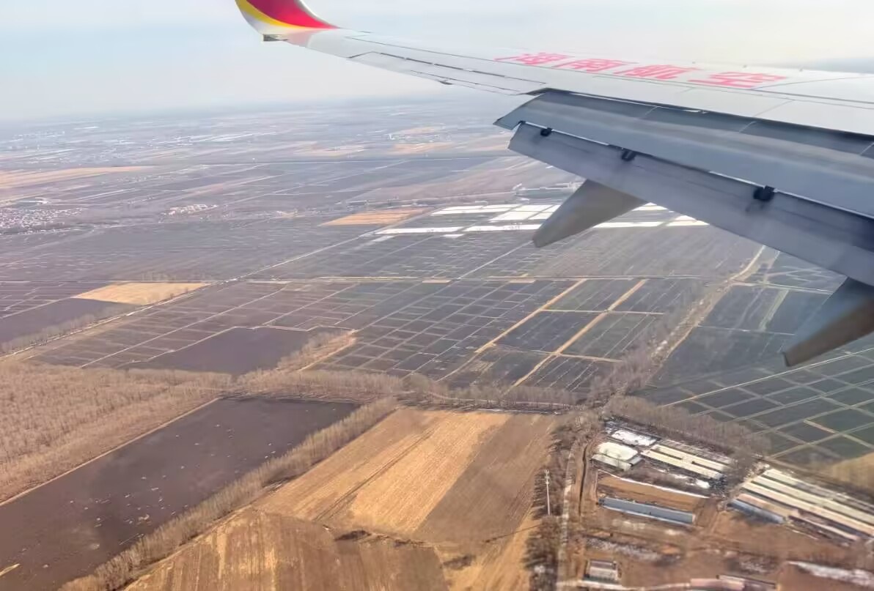
图1 空中拍摄哈尔滨黑土地风貌
1.3双城区案例典型性与研究数据来源
本文所采用的数据主要分为三类：第一，公开宏观统计数据，取自双城区国民经济和社会发展统计公报、双城区政府工作报告、哈尔滨市统计年鉴、双城区农业农村局公开公示资料；第二，文献资料，包括国内期刊论文、省市黑土地保护实施方案、乡村振兴相关政策文件；第三，网络调研素材，整理政府官网、新闻报道中双城区农业项目、龙头企业、合作社发展相关报道资料。综合多种资料开展分析研究。
- 双城区依托黑土地助推共同富裕现实实践
2.1“黑土保育+数字农业”双轮驱动，夯实粮食生产根基
双城区把黑土地保护作为现代农业发展的首要前提，大力落实保护性耕作、秸秆还田、深松整地等黑土保育工程，持续筑牢耕地生产能力。近些年全区稳步扩大保护性耕作实施面积，高标准农田建设有序推进，配套建设智慧农业试点，将数字化手段融入粮食生产全过程。通过推广北斗导航农机作业、农田墒情自动监测、病虫害数字化预警等技术，改变以往依靠经验种地的传统模式，实现耕种管收精细化管控，有效提升粮食单产水平。黑土生态治理稳住耕地地力，数字农业提升生产效率，二者协同发力，稳固区域粮食综合生产能力，为乡村共同富裕筑牢粮食产业根基。
从近年公开数据来看，双城区保护性耕作面积逐年递增，高标准农田建成面积持续扩大，智慧农业试点村落稳步增加，粮食单产保持稳中有升态势。耕地有机质含量止跌回升，在守住黑土生态底线的同时，保障种粮农户基础收益，为后续产业发展创造稳定的物质条件。
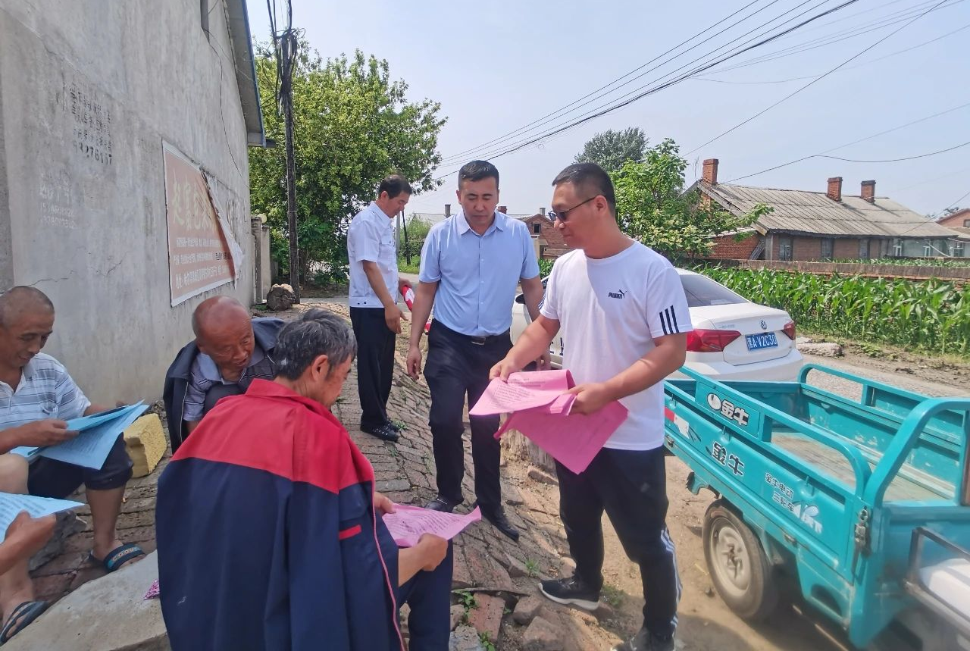

图2 哈尔滨市自然资源和规划局双城分局开展“耕地保护进乡村”宣传活动

2.2延伸农产品加工链条，从原粮输出转向全产业链增值
过去双城区农业生产以原粮、活畜外销为主，农产品附加值较低，农民增收空间受限。为破解这一难题，当地立足黑土地产出的粮食、畜禽资源，大力扶持农产品精深加工产业，依托雀巢、大众肉联等本土龙头食品企业，带动中小加工企业集聚发展。围绕玉米、大豆、生猪、肉牛等主导农产品，不断拓展加工品类，配套建设冷链仓储设施，补齐仓储保鲜、冷链物流短板，打通从田间到市场的完整产业链，推动产业模式由初级原料输出，向着生产‑加工‑仓储‑销售一体化的全产业链模式转变。
现阶段双城区规模以上食品加工企业数量稳步增长，肉制品、粮食深加工产业年产值不断提高，农产品加工转化率持续上升，冷链仓储库容不断扩充。产业链的延长创造大量本地就业岗位，农户除种植、养殖收入以外，还能够通过务工、入股分红等方式分享加工环节收益，实现黑土地资源价值增值。
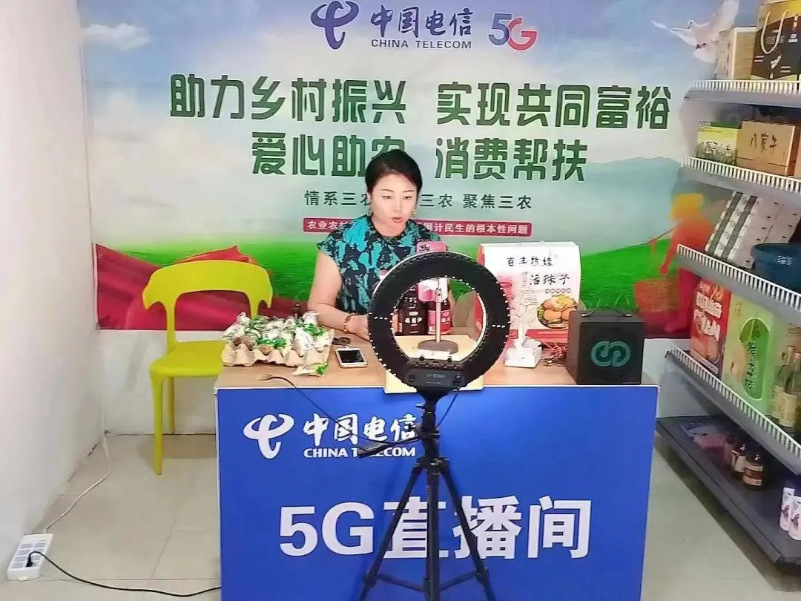
图3 双城区同心乡示范推广
2.3 乡土人才培育落地，激活黑土地产业人力资本
现代农业、农产品深加工产业发展离不开本土人才支撑。双城区围绕黑土地涉农产业需求，构建本土化人才培育体系，常态化开展新型职业农民培训，面向种植大户、合作社带头人、返乡青年开展现代农业技术、电商销售、企业经营管理等课程教学，出台扶持政策吸引人才返乡从事涉农创业。家庭农场、农民专业合作社等新型农业经营主体不断发展壮大，一批懂技术、会经营的乡土人才成为现代农业发展主力军。
统计资料显示，双城区每年完成数千人次的新型职业农民培训，涉农返乡创业人数逐年增加，全区登记在册的家庭农场与农民专业合作社数量稳步上涨。乡土人才队伍壮大激活乡村内生动力，人才与黑土地产业相互匹配，为现代农业长效发展提供人力保障，带动更多群众增收致富。
2.4 深挖黑土农耕乡土文化，推进精神层面共同富裕
共同富裕既包含物质增收，也涵盖精神富足。双城区植根松嫩平原黑土农耕文化，挖掘东北农耕民俗、闯关东农耕记忆等本土文化资源，依托新时代文明实践阵地，开展乡风文明建设，打造农耕文化主题乡村示范点，适度发展农耕体验类乡村文旅项目。以农耕文化凝聚乡村认同感，丰富村民文化生活，改善乡村精神面貌，实现物质富裕与精神富裕协同发展。
全区已经实现乡镇新时代文明实践站全覆盖，陆续建成多处农耕文化主题示范点，带动乡村文旅接待人次逐年上涨。农耕文化的活化传承凝聚乡村向心力，村民的文化获得感不断提升，补齐精神富裕短板，完整实现黑土地赋能乡村共同富裕。
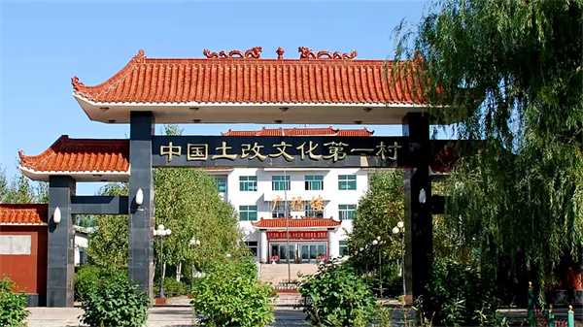
图4 元宝村新时代山乡巨变
- 双城区黑土地赋能共富实践成效
3.1 耕地质量稳步提升，现代农业带动农户增收
随着黑土地保育工程持续实施，保护性耕作、秸秆还田、高标准农田建设等项目落地推进，双城区耕地地力得到改善，土壤有机质逐步企稳回升，粮食综合生产能力得到稳固。现代农业生产模式的推广，拓宽了农户增收渠道，种粮收益稳步提高，土地流转规范化发展也释放出土地资产价值，带动农户经营性、财产性收入同步上涨。
从居民收入统计数据能够直观反映增收成效：2022年双城区农村居民人均可支配收入21321元，2024年达到23727元，2025年提升至25150元，农村居民收入连续保持正向增长，2024、2025两年农村居民收入增速均达到6.0%。黑土地保护夯实了农业生产根基，现代农业发展切实让普通农户共享农业发展红利，是乡村物质富裕最直接的体现。
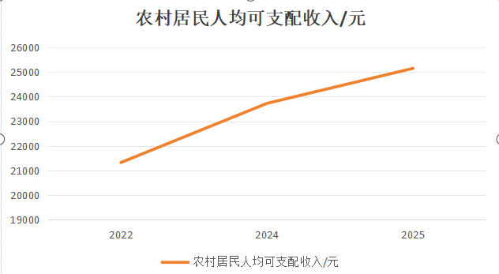
3.2 农产品全产业链升级拉动区域经济增长
依托本地黑土地产出的农林畜牧产品，双城区不断延伸农产品加工链条，推动产业从初级原粮外销转向精深加工、冷链物流协同发展，涉农产业已经成为拉动全区经济的重要板块。
根据统计数据，2022年农林牧渔业总产值基数稳固，2024年农林牧渔业总产值176.9亿元，同比增长2.8%；2025年农林牧渔业总产值增长至180.5亿元，同比增长3.2%，农林牧渔产业体量持续扩张。农林产业的发展带动上下游食品加工、仓储物流产业发展，吸引资本落地，2024年实际利用内资27.8亿元，2025年实际利用内资增长至38.2亿元，同比增速高达37.1%。农产品全产业链发展创造大量涉农就业岗位，壮大地方税源，2025年一般公共预算收入4.6亿元，同比增长9.4%。农林产业的稳步发展，带动关联产业协同成长，为区域整体经济增长注入持久动力。
3.3 三链协同带动城乡统筹发展，缩小城乡收入差距
黑土地保护、农产品产业链延伸、乡土人才培育三条链条协同推进，推动资本、技术、人才等要素向乡村流动，政府不断加大农村基础设施投入力度，城乡之间要素往来更加顺畅，城乡收入差距逐步得到调控。
整理三年城乡居民收入数据：2022年城镇居民人均可支配收入30764元，农村居民人均可支配收入21321元，城乡收入比值约1.44；2024年城镇居民人均可支配收入33243元，农村居民人均可支配收入23727元，城乡收入比值约1.40；2025年城镇居民人均可支配收入34738元，农村居民人均可支配收入25150元，城乡收入比值约1.38。
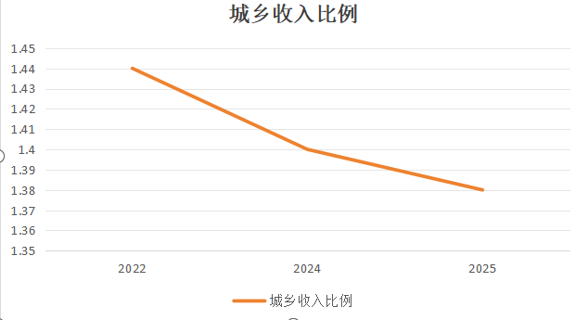
城乡收入比值逐年下降，说明农村居民收入增长势头优于城镇。固定资产投资持续向农村板块倾斜，全区固定资产投资额从2022年35.0亿元，到2024年24.4亿元，2025年回升至27.4亿元，农村道路、水利、冷链仓储等基础设施不断完善。城乡要素双向流动的格局初步形成，城乡不均衡发展局面得到缓解，向着城乡融合、共同富裕方向稳步前进。
- 双城区黑土地助力共同富裕经验启示
4.1 管护政策与现代农业技术协同，筑牢黑土地可持续根基
双城区黑土地赋能共同富裕的实践表明，黑土地永续利用不能单纯依靠行政政策管控，必须实现管护政策与现代农业技术双向协同。只有配套落地保护性耕作补贴、黑土治理专项政策，同时推广深松整地、秸秆还田、智慧农田监测等现代农业技术，才能从制度与技术两个层面遏制黑土退化，稳定耕地综合生产能力。
近年来双城区不断加大农业领域资金投入，持续推进高标准农田建设、黑土地侵蚀沟治理等重点工程，配套购置智能化农机设备，将政策资金精准投向黑土保护与农业技术推广领域。财政资金的持续投入为黑土保育项目落地提供保障，数字化耕作技术又放大政策实施成效，实现土壤有机质稳步回升、粮食产能稳中有升。由此可见，县域想要长久释放黑土地红利，应当坚持政策引导和技术落地同步推进，构建起黑土地长效管护体系，夯实乡村共同富裕的资源根基。
4.2 推动黑土资源优势转化产业优势，打通价值增值通道
双城的发展实践证明，如果仅仅停留在原粮、活畜初级产品外销阶段，黑土地资源的经济潜力就难以完全释放，农民只能获取较低的种养收益。只有延伸农产品加工链条，把本土的黑土物产优势转化为产业优势，打通农产品生产、精深加工、冷链仓储、市场营销的完整增值链条，才能够提升农业整体收益水平。
依托雀巢、大众肉联等龙头企业带动，当地农产品加工产业持续壮大，农产品加工转化率稳步提升。农林牧渔业总产值由2022年基数水平增长至2025年180.5亿元，产业体量持续扩张，带动地方财政与就业岗位同步增长。农户除种养收入之外，还可以通过就近务工、土地入股等方式分享加工环节收益。这启示同类农业县域，应当着力补齐深加工、冷链物流短板，引导涉农产业集聚发展，打通农业价值增值通道，把黑土地资源禀赋切实转变为带动群众增收的经济优势。
4.3 人才建设匹配涉农产业需求，夯实黑土地发展人力支撑
现代农业与农产品产业链的升级，离不开本土化人才队伍作为支撑。双城区经验说明，人才培育不能脱离当地产业实际，乡土人才培养方向必须匹配黑土地相关涉农产业需求。只有围绕种植养殖、农产品加工、农村电商、合作社运营等本地现实需求开展培训，培育一批新型职业农民、合作社带头人、返乡创业能人，新型农业经营主体才能不断发展壮大。
随着新型职业农民培训常态化推进，全区家庭农场、农民专业合作社等新型经营主体数量持续上涨。一大批经过系统培训的本土人才投身农业生产经营，激活合作社、家庭农场经营活力，带动普通农户抱团发展。因此，县域共同富裕建设应当精准对接本地产业需求设计人才扶持政策，吸引返乡青年、技术能人扎根乡村，以适配的人力资本激活黑土地产业内生发展动力。
4.4 立足寒地黑土禀赋因地制宜，探索县域特色共富道路
双城区地处松嫩平原寒地黑土带，毗邻哈尔滨主城区，既拥有优质耕地资源，又具备对接中心城市消费市场的区位条件。和省内林区、工矿型县域相比，双城产业核心优势集中在粮食生产与畜禽加工，这就决定了其共富路径不能照搬其他地区文旅、矿产开发等发展模式。
对比黑龙江省内不同县域产业结构可以看出，林区县域侧重生态旅游与林下经济，资源型县域依托工矿产业带动经济，而双城必须立足寒地黑土这一核心禀赋，深耕现代农业与食品加工产业。从收入数据能够看出，依靠本土特色产业发展，双城城乡收入差距逐年收窄，走出了适配自身条件的发展道路。这也证明县域共同富裕不存在统一模板，只有认清自身资源条件、区位条件，因地制宜找准产业主攻方向，才能走出一条切合本地实际的乡村共富道路。
参考文献：

哈尔滨市双城区人民政府 《哈尔滨市自然资源和规划局双城分局开展“耕

护进乡村”宣传活动》2023年
- 哈尔滨市双城区人民政府 《双城区同心满族乡探索数字乡村发展新模式》2023年
- 黑龙江省科学技术厅 《关于开展2026年度第二批省级科技特派员选派和乡土科技人才培养工作的通知》2026年
- 哈尔滨新闻网 《冰城和美乡村，10年“蝶变”绽芳华》2024年
5.双城统计局 《经济概况》

